DOSSIER DE SÉCURITÉ (SAFETY CASE)
À l'appui d'une demande de Certificat d'opérations aériennes spécialisées
SATP (SFOC-RPAS) — Transports Canada
CineFlight Soccer
Système de captation vidéo autonome par aéronef télépiloté
Version 3.0 (ébauche enrichie) — 2026-07-20
Exploitant : [À COMPLÉTER] · Pilote responsable : [À COMPLÉTER]
Centre SATP (RPAS) — TC.RPASCentre-CentreSATP.TC@tc.gc.ca

Avis important sur l'état de ce document
Ce dossier est une ébauche structurée de type Safety Case, à compléter par l'exploitant avant tout dépôt. Les champs [À COMPLÉTER PAR L'EXPLOITANT] exigent des données propres à l'opération et à la campagne d'essais terrain. Aucune opération à moins de 30 m du périmètre d'un événement annoncé ne doit être menée avant l'obtention du SFOC-RPAS.
Distinction preuve / affirmation : les résultats de tests logiciels présentés (§7) proviennent de l'exécution réelle de la suite de tests et des rapports JUnit horodatés. En revanche, les mesures de performance en vol (latence, temps de reprise, etc.) sont fournies sous forme de gabarits à renseigner : elles doivent être mesurées sur l'aéronef réel — elles ne sont pas inventées.

Table des matières

0. Résumé exécutif
CineFlight Soccer filme une partie de soccer à l'aide d'un aéronef télépiloté (RPA). La détection des joueurs s'appuie sur YOLO11 (exécuté localement par NCNN sur le téléphone). Un module « réalisateur » (SoccerDirector) propose un cadrage (altitude, décalage latéral, zoom optique lorsqu'il existe). Toute proposition passe obligatoirement par un double verrou puis un arbitre de sécurité indépendant (FlightCommandArbiter) avant d'atteindre le contrôleur de vol. Le système est fail-closed : par défaut, aucune commande n'atteint le drone, et le pilote conserve la priorité absolue de reprise manuelle.
Preuve logicielle (réelle, §7) : 278 tests automatisés, 0 échec, 0 erreur, dont une preuve exhaustive de l'arbitre sur les 512 combinaisons de ses conditions de sécurité. Rapports JUnit horodatés au 2026-07-20.

0.1 Cadre réglementaire (synthèse)
- SFOC événement annoncé requis pour filmer à moins de 30 m (100 pi) du périmètre d'un événement extérieur annoncé — microdrones inclus depuis 2025-04-01.
- Frais applicables depuis 2025-11-04.
- Drone ≥ 250 g : pilote avancé, immatriculation, déclarations 922.05 « près des personnes » / 922.06 « au-dessus des personnes ».
- Délai de service : jusqu'à 30 jours ouvrables après une demande complète.

0.2 État d'avancement (auto-évaluation honnête)
Bloc | Complétude | Reste à faire
Architecture + Safety Argument | ≈ 85 % | Documenté, diagrammes, GSN
Mécanismes de sécurité | ≈ 75 % | Testés ; à démontrer en vol
Preuves logicielles (tests) | ≈ 80 % | Exécutés ; couverture à ajouter
Analyse des risques | ≈ 60 % | ≈ 50 dangers ; cotations à valider
Preuves d'essais terrain | ≈ 15 % | Campagne à mener
Mesures quantitatives (vol) | ≈ 5 % | Gabarits fournis ; à mesurer
Données du site + administratif | ≈ 10 % | À rassembler
DOSSIER GLOBAL | ≈ 55 % | vs 40 % en v1

1. Argument de sécurité (Safety Argument)
Ce chapitre répond à la question centrale d'un examinateur : pourquoi peut-on croire que ce système est suffisamment sûr ? Il suit une structure de type GSN (Goal Structuring Notation) : un objectif de sécurité, décomposé en stratégies, chacune appuyée par des preuves traçables (tests, conception, procédures).

1.1 Objectif de sécurité principal (G0)
G0 — « L'opération de captation vidéo CineFlight Soccer présente un risque au sol et en vol aussi bas que raisonnablement praticable (ALARP), compatible avec les conditions d'un SFOC-RPAS pour événement annoncé. »

1.2 Décomposition en stratégies et preuves
# | Stratégie / sous-objectif | Preuve (traçable)
S1 | L'IA ne commande jamais directement le drone | Architecture §2 ; l'arbitre est le seul point d'émission (diagramme fig. 1)
S2 | Toute condition de sécurité non prouvée vraie bloque le mouvement (fail-closed) | Arbitre §3 ; preuve exhaustive 512 combinaisons (§7.2)
S3 | Le pilote peut reprendre la main instantanément, en toute circonstance | Priorité pilote testée sur toutes les combinaisons (§7.2) ; procédure §9
S4 | Par défaut, le système est inerte (aucune émission) | Double verrou Emission2DGuard ; test « défaut inerte » (§7)
S5 | Les entrées dégradées (perte YOLO/vidéo, NaN, latence) ne produisent pas de mouvement dangereux | Tests torture NaN/∞ ; neutralisation par âge ; §4.3
S6 | Le drone reste dans un volume défini | Géorepérage terrain + plafond 35 m + garde proximité 200 m (§2, §4.4)
S7 | Les personnes non participantes sont protégées | Distances 922.05/922.06 ; périmètre ; observateurs ; registre §6
S8 | Les risques identifiés sont atténués à un niveau acceptable | Registre de ~50 dangers §6 ; plan d'essais §8

1.3 Hypothèses et limites de l'argument
- A1 — Le contrôleur de vol DJI et ses failsafes (RTH, hover) fonctionnent selon les spécifications du constructeur.
- A2 — Le pilote respecte la VLOS et les procédures ; les observateurs communiquent de façon fiable.
- A3 — Le signe des commandes (throttle/roll/pitch/yaw) a été validé par essai statique au sol avant tout vol (§8).
- A4 — Les preuves en vol (mesures quantitatives, essais terrain) restent à produire ; l'argument n'est pas complet sans elles.

2. Architecture du système

2.0 Qu'est-ce que YOLO ? (pour lecteurs non spécialistes)
YOLO (« You Only Look Once », soit « on ne regarde qu'une seule fois ») est un système de vision par ordinateur qui analyse une image et y repère automatiquement les objets présents — ici, les joueurs. Pour chaque personne détectée, il produit une « boîte » (un rectangle qui l'entoure), une classe (« personne ») et un niveau de confiance (de 0 à 1, indiquant à quel point le système est sûr de sa détection).
« On ne regarde qu'une fois » : contrairement à des méthodes plus anciennes qui balayaient l'image en de multiples passes, YOLO traite l'image entière en une seule fois. C'est ce qui le rend assez rapide pour fonctionner en temps réel (plusieurs images par seconde) sur du matériel modeste.
Version et exécution locale : CineFlight utilise YOLO11 (onzième génération de la famille YOLO), exécuté par le moteur NCNN directement sur le téléphone de la station de contrôle (processeur ARM), sans connexion Internet ni serveur distant. Avantages pour la sécurité : faible latence, aucune dépendance au réseau cellulaire, et confidentialité (les images ne quittent pas l'appareil).
Ce que YOLO NE fait PAS : YOLO ne pilote jamais le drone. Il se contente de « voir » les joueurs et de transmettre des boîtes. Toutes les décisions de mouvement sont prises en aval par des modules dédiés, puis filtrées par l'arbitre de sécurité (voir §2.1). Une erreur de YOLO (joueur manqué ou mal identifié) ne peut donc pas, à elle seule, provoquer un mouvement dangereux : elle est absorbée par le suivi multi-joueurs, le seuil de confiance et l'arbitre (voir registre des risques, catégorie E).

2.1 Chaîne de commande
La figure 1 montre le flux, du capteur à l'aéronef. Point clé : l'IA (YOLO, réalisateur) produit des propositions ; la décision d'émission appartient à l'arbitre, seul point de contact avec l'interface Virtual Stick.
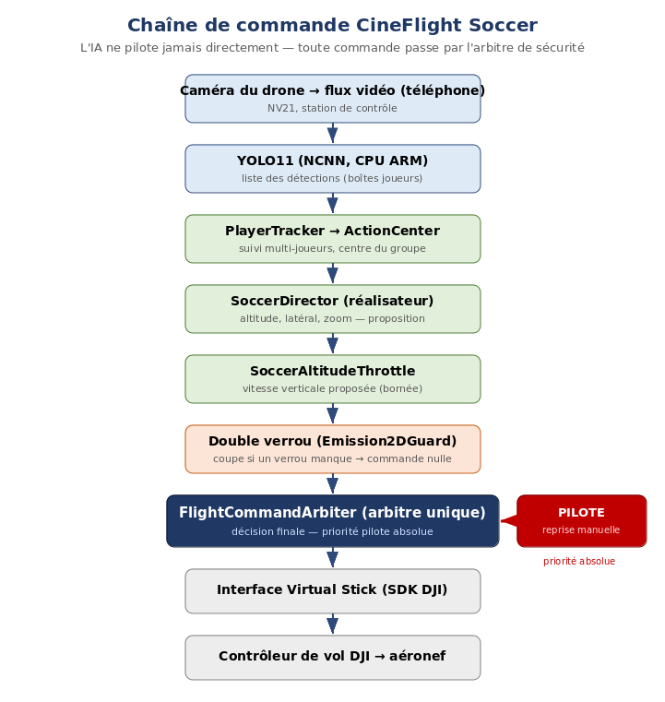
Figure 1 — Chaîne de commande. L'IA ne pilote jamais directement ; le pilote a la priorité absolue.

2.2 Logique de décision de l'arbitre (fail-closed)
La figure 2 détaille la machine à décision de l'arbitre : ordre de priorité strict (pilote → urgence → armement → 9 conditions), avec sortie neutre par défaut.
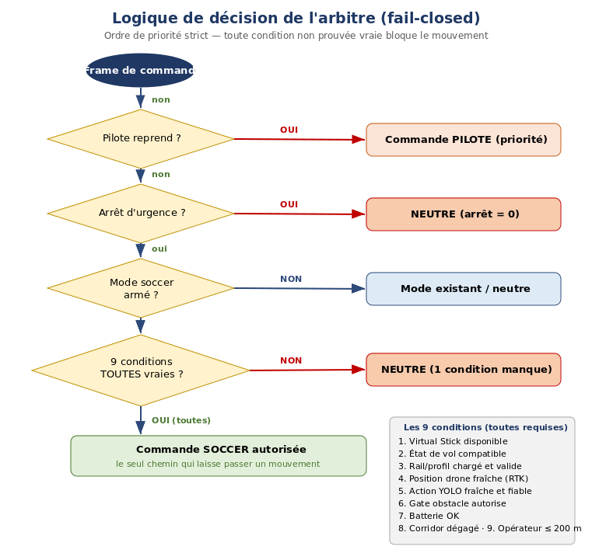
Figure 2 — Décision de l'arbitre. Le mouvement soccer n'est autorisé que si les 9 conditions sont toutes vraies.

3. Analyse fonctionnelle des modules
Pour chaque module de sécurité/décision, entrées, sorties et rôle. Extraite des signatures réelles du code (composants purs, déterministes, testés séparément).

SoccerDirector (réalisateur)
Optimise le cadrage par recherche locale prédictive (grille altitude × latéral, zoom conditionnel).
Entrées | Sorties
timestamp monotone · altitude actuelle (m) · latéral actuel (m) · taille joueur image · nb joueurs · centre action (cx,cy) · direction jeu · plage altitude phase · confiance YOLO | altitude désirée · décalage latéral · zoom (si optique) · sens de chaque axe · score courant

FlightCommandArbiter (arbitre)
Juge unique : décide quelle source s'applique selon un ordre de priorité strict ; fail-closed.
Entrées | Sorties
commande existante · commande soccer · commande pilote · mode armé ? · SafetySnapshot (11 champs) | commande retenue · source · autorisé (oui/non) · raison traçable

Emission2DGuard (double verrou)
Applique le double verrou 2D avant l'arbitre ; source unique de la règle.
Entrées | Sorties
throttle proposé · flag réel · opérateur armé · vMax · SafetySnapshot | commande finale · état (inerte/bloqué/actif) · émettre (oui/non)

SoccerAltitudeThrottle (contrôleur)
Convertit l'écart d'altitude en vitesse verticale ; zone morte, bornage, signe isolé.
Entrées | Sorties
altitude optimisée · altitude actuelle · vMax | throttle (m/s), borné, NaN-safe

SoccerCadrageScore (score)
Indice de qualité de cadrage 0–1 (5 critères) modulé par la confiance.
Entrées | Sorties
taille joueurs · nb joueurs · centre action · direction · confiance YOLO | score cadrage · facteur confiance · score final · détail par critère

PlayerTracker + ActionCenter
Suivi multi-joueurs (identités stables) et centre du groupe principal.
Entrées | Sorties
liste détections (boîtes) · horodatage | joueurs suivis (id, pos) · centre d'action · étalement · nb joueurs

4. Concept d'opérations (CONOPS)
Le SFOC est délivré pour un objectif, un lieu, une période et des conditions précis. Renseigner sans ambiguïté :
Paramètre | Valeur pour la demande
Type d'événement | [À COMPLÉTER : privé / entraînement / amateur / annoncé au public]
Spectateurs (oui/non, nombre max) | [À COMPLÉTER]
Nombre max de joueurs | [À COMPLÉTER]
Position de vol | [À COMPLÉTER : à côté / au-dessus du terrain]
Distance min. aux non-participants | [À COMPLÉTER : ≥30 m / 5–30 m (922.05) / <5 m (922.06)]
Plage / plafond d'altitude | [À COMPLÉTER] — plafond logiciel 35 m
Durée / nombre de vols | [À COMPLÉTER]
VLOS | Maintenue en permanence (pilote + observateurs)
Position pilote / observateurs | [À COMPLÉTER]
Dates / heures | [À COMPLÉTER]
Volume de vol : borné par le polygone du terrain (géorepérage TerrainGeofence, point-dans-polygone) ; garde de proximité opérateur (≤ 200 m).

4.1 Délimitation du terrain par l'application Web (géorepérage)
Avant toute mission, l'exploitant délimite le terrain de jeu au moyen d'une application Web cartographique dédiée. L'opérateur y trace un polygone qui suit les limites réelles du terrain (touches, lignes de but). Ce polygone est enregistré, puis transmis à l'application de vol sur le téléphone.
Rôle de sécurité : ce polygone devient une barrière logicielle (géorepérage). À chaque instant, la position visée par le réalisateur est ramenée à l'intérieur du polygone : le système ne peut pas proposer une cible hors des limites définies. C'est une limite imposée en amont de l'IA, indépendante de la détection des joueurs.
Éléments définis dans l'application Web et transmis à l'aéronef :
- Le polygone du terrain (sommets en latitude/longitude) — délimite le volume horizontal autorisé.
- Le cas échéant, le rail de trajectoire (mode rail) — trajectoire prédéfinie que le drone suit latéralement.
- Les paramètres de mission associés (altitude cible, vitesse maximale) rattachés au profil enregistré.
Limites de cette barrière (à démontrer par essai) : le géorepérage dépend de la précision de la position (RTK/GNSS). En cas de position dégradée, l'arbitre bloque l'émission plutôt que de risquer une sortie de zone (fail-closed). La précision effective de la barrière en vol doit être mesurée lors de la campagne d'essais (voir §8) et le polygone doit inclure une marge de sécurité par rapport au public.
[À COMPLÉTER PAR L'EXPLOITANT] Joindre une capture de l'application Web montrant le polygone du terrain réel de l'opération, et préciser la marge de sécurité retenue entre le polygone et les zones accessibles au public.
[À COMPLÉTER PAR L'EXPLOITANT] Joindre : plan à l'échelle, polygone, positions pilote/observateurs, zones décollage/atterrissage + zone d'urgence, carte d'espace aérien, NOTAM.

5. Personnes et admissibilité du RPAS

5.1 Classification des personnes
Catégorie | Rôle | Statut proposé (à valider TC)
Pilote (PIC) | Autorité finale, reprise | Membre d'équipage
Observateur(s) visuel(s) | VLOS, alerte dangers | Membre d'équipage
Personnel technique | Station de contrôle | Participant direct
Joueurs | Sujets, consentants | À confirmer — ne pas présumer
Arbitres / entraîneurs | Sur le terrain | À confirmer
Spectateurs / extérieurs | Public | Non participants — 922.05/06

5.2 Admissibilité du drone
Élément | Valeur
Fabricant / modèle | [À COMPLÉTER — ex. DJI Mini 4 Pro]
Masse opérationnelle | [À COMPLÉTER — g]
Immatriculation (≥250 g) | [À COMPLÉTER]
Déclaration 922.05 | [À COMPLÉTER]
Déclaration 922.06 (si <5 m) | [À COMPLÉTER]
Zoom | Détecté dynamiquement (CapaciteZoom) ; Mini 4 Pro = numérique → axe zoom désactivé
Effet du logiciel : CineFlight n'ajoute aucun composant matériel de vol ; il agit comme source de commande de haut niveau via Virtual Stick, subordonnée à l'arbitre et au contrôleur de vol DJI. Le pilote garde la reprise manuelle.

6. Registre des risques étendu
Registre couvrant ~50 dangers (navigation, calcul, énergie, liaison, perception, environnement, jeu, personnes, procédure). Cotation : probabilité P (1 rare → 5 fréquent), gravité G (1 négligeable → 5 catastrophique). Les cotations sont proposées et à valider par l'exploitant, qui justifiera l'acceptabilité du risque résiduel (ALARP).
# | Danger | Conséquence | P | G | Atténuation → risque résiduel
A. Navigation / positionnement
1 | Position GPS erronée | Cadre/trajectoire faux | 2 | 4 | RTK exigé (FIX/FLOAT) sinon blocage → faible
2 | RTK en FLOAT (précision réduite) | Dérive de position | 3 | 3 | Arbitre exige position fraîche fiable → faible
3 | Perte du FIX RTK en vol | Position non fiable | 3 | 4 | Blocage émission ; hover/RTH DJI → faible
4 | Dérive d'altitude barométrique | Altitude erronée | 2 | 3 | Zone morte ; plafond 35 m ; reprise pilote → faible
5 | Sortie du polygone terrain | Survol non prévu | 2 | 4 | Géorepérage borne la cible → faible
6 | Opérateur trop loin du terrain (>200 m) | VLOS compromise | 2 | 3 | Garde proximité bloque → faible
B. Calcul / logiciel (station de contrôle)
7 | Redémarrage Android en vol | Perte source commande | 1 | 3 | Fail-closed ; contrôleur DJI ; reprise → faible
8 | CPU saturé (baisse de cadence) | Commandes ralenties | 3 | 2 | Neutralisation par âge ; fréquence bornée → faible
9 | Mémoire saturée / GC | Latence, gel bref | 2 | 3 | Commandes périmées neutralisées → faible
10 | Batterie du téléphone faible | Arrêt station | 2 | 3 | Vérif pré-vol ; reprise pilote → faible
11 | Surchauffe du téléphone | Throttling, gel | 3 | 2 | Neutralisation ; reprise ; ombrage → faible
12 | Valeur numérique invalide (NaN/∞) | Commande imprévue | 2 | 5 | Nettoyage explicite → 0 (tests torture) → faible
13 | Commande périmée (latence pipeline) | Réaction retardée | 3 | 3 | Horodatage + âge max → neutralisée → faible
14 | Plantage de l'application | Perte de commande | 2 | 3 | Fail-closed ; reprise manuelle → faible
15 | Bug logique du réalisateur | Cadre incohérent | 2 | 3 | Arbitre indépendant + verrous → faible
C. Énergie (aéronef)
16 | Batterie drone faible | Atterrissage forcé | 2 | 3 | Seuil arbitre ; failsafe DJI ; zone urgence → faible
17 | Chute de tension soudaine | Perte de puissance | 1 | 5 | Failsafe DJI ; maintenance batteries → moyen
18 | Batterie mal fixée | Coupure | 1 | 5 | Check-list pré-vol → faible
D. Liaison / radio
19 | Perte liaison radiocommande | Perte de contrôle | 2 | 5 | Failsafe DJI (RTH/hover) ; VLOS ; procédure → moyen
20 | OcuSync/O4 perturbé | Vidéo/commande dégradées | 3 | 3 | Marges ; neutralisation ; reprise → faible
21 | Brouillage RF (intentionnel/ambiant) | Perte liaison | 2 | 4 | Failsafe DJI ; site évalué → moyen
22 | Perte du flux vidéo | Perte de détection | 3 | 3 | Détection non fraîche → commande 0 → faible
23 | Latence vidéo excessive | Cadre en retard | 3 | 2 | Âge max ; neutralisation → faible
24 | Interférence Wi-Fi/BT station | Instabilité | 2 | 2 | Config station ; mode avion sélectif → faible
E. Perception (YOLO)
25 | Faux positif YOLO (objet ≠ joueur) | Cadre erroné | 3 | 2 | Suivi multi + seuil confiance + arbitre → faible
26 | Faux négatif (joueur manqué) | Perte de sujet | 3 | 2 | Suivi persistant ; centre de groupe → faible
27 | Confusion d'identité (croisements) | Suivi instable | 3 | 2 | IoU + proximité ; lissage → faible
28 | Ballon masque des joueurs | Boîtes fusionnées | 2 | 2 | Centre de groupe robuste → faible
29 | Joueurs très regroupés | Étalement faussé | 2 | 2 | ActionCenter ; plage altitude phase → faible
30 | Contre-jour / soleil rasant | Confiance basse | 3 | 2 | Facteur de confiance abaisse le score → faible
31 | Nombre de joueurs sous-estimé | Cadre trop serré | 2 | 2 | nb réel via tracker (plus de 1 codé en dur) → faible
F. Environnement / météo
32 | Rafale de vent | Dérive | 3 | 3 | Limites météo ; marges ; reprise → faible
33 | Vent soutenu > limite | Perte de tenue | 2 | 4 | Critère météo d'annulation → moyen
34 | Pluie | Électronique/vision | 2 | 3 | Critère d'annulation ; abri → faible
35 | Brouillard / faible visibilité | VLOS compromise | 2 | 4 | Critère d'annulation → faible
36 | Froid extrême | Autonomie réduite | 2 | 2 | Marges batterie → faible
37 | Oiseaux / faune | Collision | 1 | 4 | Observation ; interruption → moyen
38 | Obstacle mobile (filet, gradin) | Collision | 2 | 3 | Reconnaissance site ; géorepérage → faible
G. Personnes / opération
39 | Spectateur franchit le périmètre | Proximité imprévue | 2 | 5 | Observateur ; arrêt ; distances 922 → moyen
40 | Enfant/animal sur le terrain | Proximité imprévue | 2 | 5 | Breffage ; interruption → moyen
41 | Joueur s'approche du décollage | Proximité au sol | 2 | 3 | Zone décollage isolée → faible
42 | Personnel non breffé sur site | Réaction imprévisible | 2 | 3 | Breffage obligatoire → faible
43 | Attroupement autour du pilote | Distraction | 2 | 2 | Zone pilote délimitée → faible
H. Procédure / facteur humain
44 | Signe throttle inversé | Montée/descente inversée | 2 | 5 | Signe isolé + essai statique au sol obligatoire → faible
45 | Verrous laissés ouverts par erreur | Émission non voulue | 2 | 4 | Défaut inerte ; check-list ; désarmement → faible
46 | Mauvais profil terrain chargé | Volume erroné | 2 | 3 | Vérif pré-vol du polygone → faible
47 | Reprise manuelle tardive | Réaction lente | 2 | 4 | Entraînement ; doigt sur reprise → moyen
48 | Mauvaise météo ignorée | Vol hors limites | 2 | 4 | Critères écrits ; go/no-go → faible
49 | Communication pilote-observateur défaillante | Danger non transmis | 2 | 4 | Moyen fiable ; phrases standard → faible
50 | Journalisation absente | Pas de preuve post-vol | 2 | 2 | Journaux automatiques d'émission → faible

[À COMPLÉTER PAR L'EXPLOITANT] Valider chaque P et G selon votre échelle, ajouter les dangers propres au site, et rédiger la justification ALARP du risque résiduel global.

7. Preuves logicielles (résultats réels)

7.1 Synthèse d'exécution
Suite exécutée le 2026-07-20 (rapports JUnit XML). Résultat global :
Métrique | Valeur | Source
Classes de test (package soccer) | 26 | test-results/
Tests exécutés | 278 | JUnit XML
Échecs | 0 | JUnit XML
Erreurs | 0 | JUnit XML
Ignorés | 0 | JUnit XML
Temps total | 0,210 s | JUnit XML

7.2 Preuves de sécurité clés
- Arbitre — preuve exhaustive : un test parcourt les 512 combinaisons (2⁹) des conditions ; il vérifie qu'un seul cas (toutes vraies) autorise la commande soccer, que le pilote gagne sur toutes les combinaisons, et que l'urgence gagne sur tout sauf le pilote.
- Double verrou : test prouvant que la config par défaut est inerte, et qu'un seul verrou manquant force la commande à zéro.
- Robustesse numérique : tests « torture » (NaN/∞/valeurs extrêmes) sur les composants critiques ; sortie forcée à zéro.

7.3 Détail par classe (extrait des rapports JUnit)
Classe de test | Tests | Échecs | Temps (s)
SoccerDirectorTest | 34 | 0 | 0,005
FlightCommandArbiterTest | 23 | 0 | 0,001
SoccerCadrageScoreTest | 23 | 0 | 0,002
RailProjectionTest | 14 | 0 | 0,000
SoccerCinemaTest | 14 | 0 | 0,002
Emission2DGuardTest | 13 | 0 | 0,002
SoccerRailProfileParserTest | 12 | 0 | 0,179
SoccerTortureTest | 12 | 0 | 0,002
RailMotionControllerTest | 11 | 0 | 0,001
RailVitesseTest | 11 | 0 | 0,000
SoccerActionEstimatorTest | 11 | 0 | 0,001
SoccerActionTrackerTest | 10 | 0 | 0,001
SoccerAltitudeThrottleTest | 10 | 0 | 0,001
SoccerMirrorPlannerTest | 10 | 0 | 0,001
PlayerTrackingTest | 9 | 0 | 0,002
SoccerPhaseAltitudeTest | 9 | 0 | 0,001
SoccerRailPlannerTest | 8 | 0 | 0,001
Soccer2DTest | 7 | 0 | 0,002
CapaciteZoomTest | 6 | 0 | 0,001
SoccerAltitudePlannerTest | 6 | 0 | 0,001
TerrainMetricsTest | 6 | 0 | 0,001
SoccerYoloAdapterTest | 5 | 0 | 0,000
SoccerLogTest | 4 | 0 | 0,002
SoccerRailEmissionLogTest | 4 | 0 | 0,001
TerrainGeofenceTest | 4 | 0 | 0,000
SoccerRailMirrorLogTest | 2 | 0 | 0,000
TOTAL | 278 | 0 | 0,210

7.4 Couverture de code (JaCoCo)
La mesure de couverture de code indique quelle proportion du code est réellement exercée par les tests. Le projet est configuré avec JaCoCo ; une commande génère un rapport HTML et XML pour le package soccer :
.\gradlew jacocoSoccerReport
Rapport : app/build/reports/jacoco/jacocoSoccerReport/html/index.html (et .xml). Renseigner les valeurs mesurées :
Métrique de couverture | Cible indicative | Mesuré
Instructions couvertes | ≥ 80 % | [____ %]
Branches couvertes | ≥ 70 % | [____ %]
Lignes couvertes | ≥ 80 % | [____ %]
Méthodes couvertes | ≥ 80 % | [____ %]
[À COMPLÉTER PAR L'EXPLOITANT] Lancer jacocoSoccerReport, reporter ici les pourcentages réels, et joindre le rapport HTML en annexe.

7.5 Preuve d'intégrité du dépôt (gestion d'un secret exposé)
Un jeton d'accès Mapbox avait été exposé par erreur dans d'anciens fichiers de prévisualisation. La protection anti-secret de la plateforme d'hébergement a bloqué la publication. Mesures prises : (1) le jeton a été révoqué côté Mapbox ; (2) le secret a été retiré de tout l'historique du dépôt ; (3) une vérification confirme qu'aucun commit ne contient plus le motif de clé.
Vérification | Résultat
Commits contenant la clé Mapbox (après nettoyage) | 0 (aucun)
Commit d'état propre | 14386fe — 2026-07-20
Cette gestion démontre une discipline de sécurité de l'information (secrets non versionnés), pertinente pour la crédibilité générale de l'exploitant.
[À COMPLÉTER PAR L'EXPLOITANT] Joindre en annexe : rapport HTML JUnit (capture), rapport de couverture JaCoCo, et exemples de journaux d'émission réels.

8. Plan d'essais terrain et mesures quantitatives

8.1 Essais matériels et terrain (critères réussite/échec)
Essai | Critère de réussite | Preuve
Validation du signe des 4 axes — drone posé, hélices retirées | Sens conforme à l'intention | Log envoyerVitesses
Commande au banc (sans hélices) | Commande émise = attendue | Logs
Sol, moteurs coupés | Aucun mouvement hors intention | Logs + vidéo
Zone sans personnes — altitude seule | Montée/descente douce, arrêt zone morte | Logs + vidéo
Latéral graduel | Décalage borné, pas d'oscillation | Logs + vidéo
Injection perte YOLO | Commande → 0 immédiat | Logs
Injection perte vidéo | Commande → 0 immédiat | Logs
Fermeture forcée de l'app | Pas d'emballement ; reprise OK | Vidéo
Perte liaison radiocommande | Failsafe DJI ; procédure suivie | Vidéo
Reprise manuelle sous chaque mode | Reprise immédiate à chaque fois | Vidéo

8.2 Mesures quantitatives à réaliser (gabarit)
Ces valeurs doivent être mesurées sur l'aéronef réel — elles ne sont pas fournies ici car les inventer serait une fausse preuve. Le tableau donne les métriques, la méthode et les seuils cibles à confirmer.
Métrique | Méthode de mesure | Cible proposée | Mesuré
Temps d'inférence YOLO | horodatage avant/après detectYUV | [à définir] | [____ ms]
Temps de décision arbitre | horodatage decide() | < 1 ms | [____ ms]
Latence bout-en-bout (image→commande) | marqueur temporel de frame | [à définir] | [____ ms]
Latence 95e percentile | distribution sur N frames | [à définir] | [____ ms]
Fréquence de commande | compteur/s | [à définir] Hz | [____ Hz]
Temps de reprise manuelle | stimulus → commande pilote | [à définir] | [____ ms]
Âge max avant neutralisation | config + vérif | [à définir] ms | [____ ms]
Vent max testé | anémomètre | [à définir] km/h | [____ km/h]
[À COMPLÉTER PAR L'EXPLOITANT] Renseigner les colonnes Cible et Mesuré après la campagne d'essais ; joindre les données brutes en annexe.

9. Procédures opérationnelles

9.1 Avant le vol
- Breffage organisateur (rôles, périmètre, arrêt d'urgence).
- Breffage joueurs/arbitres ; consentements.
- Inspection terrain ; vérification du polygone/géorepérage.
- Météo vs critères (vent, pluie, visibilité).
- Vérification aéronef, batteries, hélices, station, liaisons.
- Confirmation : verrous dans l'état voulu, mode désarmé au démarrage.
- Zones décollage/atterrissage + zone d'urgence.
- Mots de commande pilote–observateur.

9.2 Pendant le vol
- VLOS permanente (pilote + observateurs).
- Surveillance du panneau d'état (mode, verrous, émission, phase, altitude).
- Doigt sur la reprise manuelle en tout temps.
- Surveillance périmètre/public ; alerte immédiate.

9.3 Procédures d'urgence
- Intrusion périmètre : arrêt, éloignement, interruption.
- Perte de liaison : failsafe DJI (RTH/hover) + procédure.
- Comportement anormal : reprise manuelle, désarmement, atterrissage.
- Météo hors limites : interruption et atterrissage.
- Interruption du match / suspension de l'opération.
- Après incident : sécuriser, consigner, conserver journaux, aviser autorités si requis.
[À COMPLÉTER PAR L'EXPLOITANT] Détailler chaque urgence en étapes numérotées ; désigner qui appelle les secours ; décrire la gestion du public.

10. Pièces administratives (check-list de dépôt)
Pièce | État
Formulaire SFOC-RPAS (TC 24-0109) | [À COMPLÉTER]
Certificat pilote — opérations avancées (≥250 g) | [À COMPLÉTER]
Immatriculation du drone (≥250 g) | [À COMPLÉTER]
Déclaration(s) 922.05 / 922.06 | [À COMPLÉTER]
Permission organisateur | [À COMPLÉTER]
Permission propriétaire du terrain | [À COMPLÉTER]
Carte / analyse d'espace aérien | [À COMPLÉTER]
Dates et heures | [À COMPLÉTER]
Attestation d'assurance | [À COMPLÉTER]
Manuel d'exploitation | [À COMPLÉTER]
Plan d'intervention d'urgence | [À COMPLÉTER]
Dossier de maintenance | [À COMPLÉTER]
Ce Safety Case (CONOPS+risques+essais+argument) | Présent (ébauche v2)
Dépôt : TC.RPASCentre-CentreSATP.TC@tc.gc.ca — délai jusqu'à 30 jours ouvrables après demande complète.

10.1 Deux rapports distincts
- Rapport de préparation et d'autorisation (ce document) — AVANT l'opération.
- Rapport de conformité de vol — APRÈS chaque mission, à partir des journaux d'émission.

11. Références réglementaires
Sources officielles Transports Canada (page « événement annoncé » modifiée 2026-03-19) :
- Piloter votre drone lors d'un événement annoncé — SFOC requis <30 m ; microdrones depuis 2025-04-01 ; frais depuis 2025-11-04 ; 922.05/922.06 ; délai 30 jours ouvrables.
- Norme 922 — Assurance de sécurité des SATP (922.05 « près », 922.06 « au-dessus »).
- Circulaire AC 903-002 — Lignes directrices de demande de SFOC-RPAS.
- RAC Partie IX — SATP (dont art. 901.69 ; rôle des observateurs visuels).
- Choisir le bon drone pour opérations avancées/complexes (liste des drones déclarés).

Avertissement : aide à la préparation, ni avis juridique ni garantie d'obtention. L'exploitant vérifie la réglementation en vigueur à la date du dépôt et fournit une demande complète et exacte.

